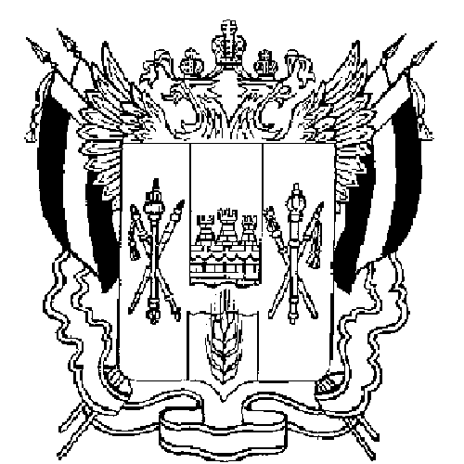
РОССИЙСКАЯ ФЕДЕРАЦИЯ
РОСТОВСКАЯ ОБЛАСТЬ
ЗЕРНОГРАДСКИЙ РАЙОН
МУНИЦИПАЛЬНОЕ ОБРАЗОВАНИЕ
«Зерноградское городское поселение»
АДМИНИСТРАЦИЯ
ЗЕРНОГРАДСКОГО ГОРОДСКОГО ПОСЕЛЕНИЯ

постановление
№ 653
10.06.2010 г. Зерноград

Об организации 12 июня праздничной торговли,
посвященной Дню независимости России,
на территории, площади Мира и городского
парка культуры и отдыха г. Зернограда

На основании письменных заявлений предприятий и индивидуальных предпринимателей, согласованных с ТОУ «Ростпотребнадзора» по Ростовской области в г. Азове, Азовском, Зерноградском, Кагальницком районах, руководствуясь ст. 14 Федерального закона РФ «Об общих принципах местного самоуправления в Российской Федерации», Уставом муниципального образования «Зерноградское городское поселение", согласно схеме по размещению мест торговли

ПОСТАНОВЛЯЮ:

1. Разрешить 12 июня праздничную торговлю, посвященную Дню независимости России, на территории городского парка культуры и отдыха и площади Мира г. Зернограда следующим организациям и индивидуальным предпринимателям:
-ООО «Фортуна»;
-ООО ПКФ «Маяк»;
-ООО «Кураж»;
-ИП Коптев ВВ;
-ИП Карапетян АР
2. Установить режим работы объектов розничной торговли с 9-00 до 23-00 часов.
3. Индивидуальным предпринимателям и предприятиям:
- оплатить МУП «Чистый город» (руководитель Гуленков В.Н.) использование контейнеров и вывоз мусора;
- содержать объекты розничной торговли в соответствии с Правилами благоустройства на территории Зерноградского городского поселения;
- поддерживать общественный порядок и соблюдать санитарные нормы и правила.
4. Директору МУП Зерноградского городского поселения «Чистый город» Гуленкову В.Н. обеспечить предоставление контейнеров и уборку мусора на территории Зерноградского городского парка культуры и отдыха и площади Мира.
5. Контроль за исполнение настоящего постановления возложить на финансово-экономический отдел Администрации Зерноградского городского поселения (начальник Кравцова Н.В.)

Заместитель Главы Администрации
Зерноградского городского поселения А.И. Платонов

